PROJETO ACADÊMICO · MANIPULADOR DE PDFs
Modelagem de Domínio
Conceitos do negócio, relacionamentos e glossário
Autor: Thiago Camargo · Ciência da Computação · Base: main.py (GUI tkinter + ttkbootstrap) e estrutura.py (protótipo em terminal)
Legenda de status: Implementado = já existe no código · Parcial = existe, mas com problema ou limitação · Proposto = melhoria ainda não implementada.

1. O que é o modelo de domínio
O modelo de domínio descreve os conceitos do negócio e como eles se relacionam, sem falar de tkinter, botões, threads ou bibliotecas. Ele responde: "sobre o que este sistema trata?". Já o diagrama de classes de implementação responde "como o código está organizado?".

2. Diagrama de domínio
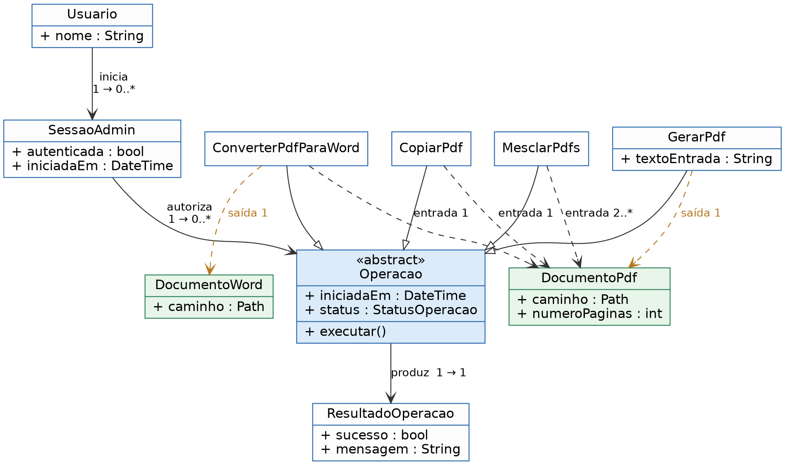
Figura 1 — Modelo de domínio (setas tracejadas: uso de documentos como entrada/saída)
Nota: por clareza do desenho, as relações de saída de MesclarPdfs e CopiarPdf (ambas produzem um DocumentoPdf) não foram repetidas; seguem a mesma lógica de GerarPdf.

3. Glossário
Conceito | Definição
Usuario | Pessoa que opera o sistema. Hoje só o nome é guardado (em memória).
SessaoAdmin | Período em que o usuário está autenticado (RN-01). Sem sessão válida, não há operações.
Operacao | Ação que gera ou transforma documentos. Conceito abstrato: as quatro funções do menu são tipos de Operacao (generalização).
GerarPdf · MesclarPdfs · ConverterPdfParaWord · CopiarPdf | Tipos concretos de Operacao. Adicionar "Dividir PDF" no futuro é criar mais um tipo, sem alterar os demais.
DocumentoPdf | Arquivo PDF com caminho e número de páginas. Pode ser entrada ou saída de uma operação.
DocumentoWord | Arquivo .docx resultante da conversão.
ResultadoOperacao | Desfecho de uma Operacao: sucesso ou falha, com mensagem. É o que a interface exibe.
StatusOperacao | Estados possíveis: PENDENTE → EM_ANDAMENTO → CONCLUIDA ou FALHOU.

4. Do domínio ao código atual
O código de main.py não tem classes: cada conceito está "escondido" dentro de funções. O quadro abaixo mostra onde cada conceito vive hoje e para onde iria em uma refatoração:
Conceito de domínio | Onde está hoje | Destino sugerido
SessaoAdmin | função autenticar() + variável campo_senha | AuthService
GerarPdf | gerar_pdf() dentro de gerar_pdf_interface() | PdfService.gerar()
MesclarPdfs | processar_mesclagem() dentro de mesclar_pdfs_interface() | PdfService.mesclar()
ConverterPdfParaWord | processar_conversao() | ConversaoService.pdf_para_docx()
CopiarPdf | processar_copia() | PdfService.copiar()
ResultadoOperacao | messagebox.showinfo (sem tratar falha) | objeto retornado pelo serviço

Escopo: Usuario e SessaoAdmin são conceitos leves aqui. Ficam no modelo porque a regra RN-01 depende deles.

Perguntas que a banca pode fazer
Treine responder sem olhar o texto. Se travar, volte ao código e à seção correspondente.
- Qual a diferença entre o modelo de domínio e um diagrama de classes de implementação? (o domínio não tem tkinter nem threads)
- Por que Operacao é abstrata e quais são as vantagens dessa generalização?
- O que você mudaria no modelo para aceitar mesclar 2 ou mais arquivos com ordem definida?
- Por que ResultadoOperacao existe como conceito, se hoje o código só mostra um messagebox?

